НАЦІОНАЛЬНИЙ ТЕХНІЧНИЙ УНІВЕРСИТЕТ УКРАЇНИ

“КИЇВСЬКИЙ ПОЛІТЕХНІЧНИЙ ІНСТИТУТ ім. ІГОРЯ СІКОРСЬКОГО”

КАФЕДРА АВТОМАТИЗОВАНИХ СИСТЕМ ОБРОБКИ ІНФОРМАЦІЇ І УПРАВЛІННЯ

Комп’ютерний практикум № 10

з дисципліни

“Моделювання систем”

Виконала:

студентка групи ІС-71

Вознюк О.В.

Перевірила:

старший викладач

Новікова П.А.

Київ-2020

**Отримані результати**

**1**

**2**

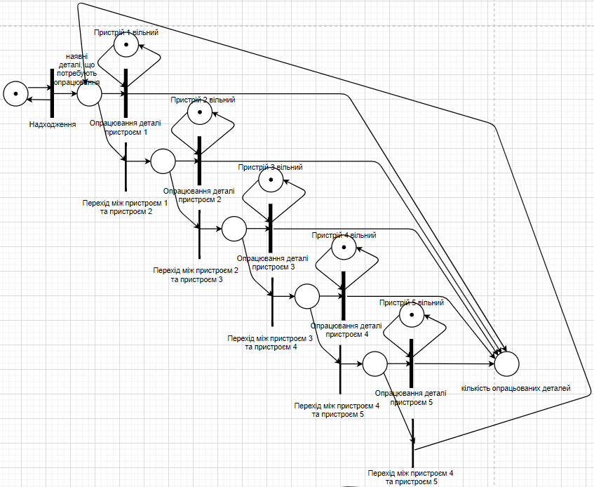

Рисунок 1 – схема мережі Петрі (завдання 1 практикуму 6)

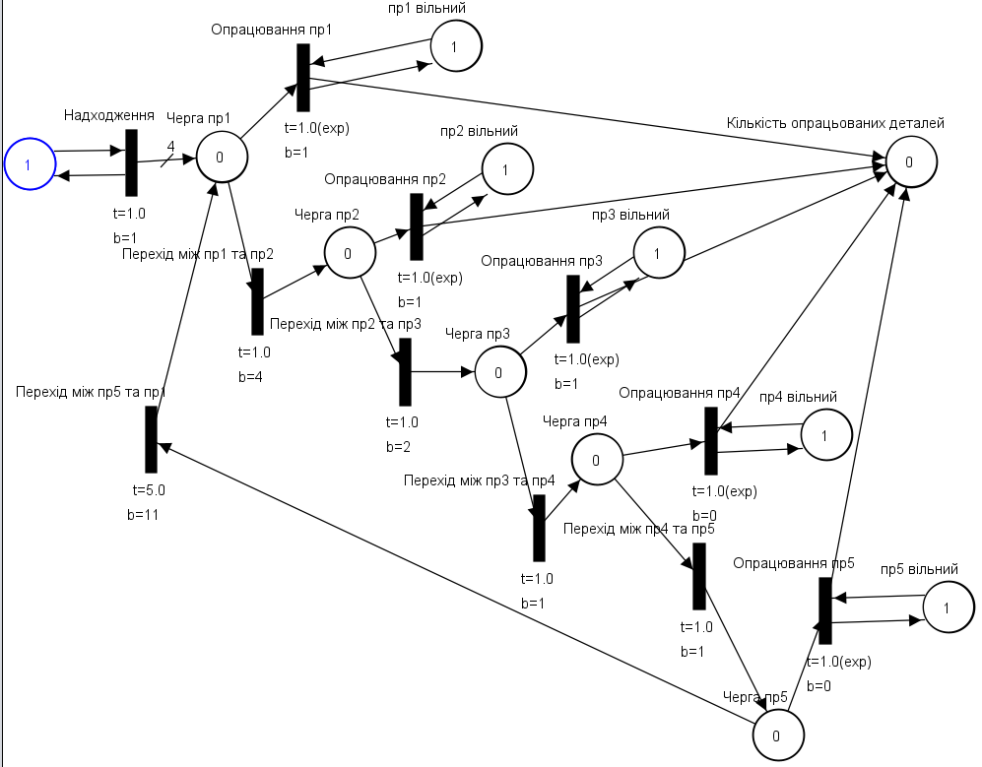

Рисунок 2 – схема мережі Петрі (завдання 1 практикуму 6)

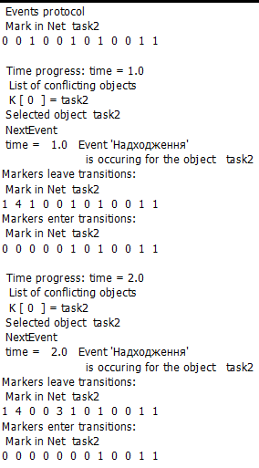

Рисунок 2 – Фрагмент роботи алгоритму

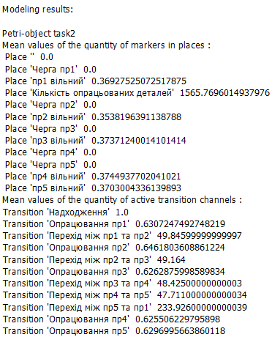

Рисунок 3 – Результати моделювання

---------STATISTICS---------

Statistics of Petri net places:

Place : mean value = 0.0

max value = 1.0

min value = 0.0

Place Черга пр1: mean value = 0.0

max value = 117.0

min value = 0.0

Place пр1 вільний: mean value = 0.36927525072517875

max value = 1.0

min value = 0.0

Place Кількість опрацьованих деталей: mean value = 1565.7696014937976

max value = 3135.0

min value = 0.0

Place Черга пр2: mean value = 0.0

max value = 117.0

min value = 0.0

Place пр2 вільний: mean value = 0.3538196391138788

max value = 1.0

min value = 0.0

Place Черга пр3: mean value = 0.0

max value = 116.0

min value = 0.0

Place пр3 вільний: mean value = 0.37371240014101414

max value = 1.0

min value = 0.0

Place Черга пр4: mean value = 0.0

max value = 115.0

min value = 0.0

Place Черга пр5: mean value = 0.0

max value = 114.0

min value = 0.0

Place пр4 вільний: mean value = 0.3744937702041021

max value = 1.0

min value = 0.0

Place пр5 вільний: mean value = 0.3703004336139893

max value = 1.0

min value = 0.0

Statistics of Petri net transitions:

Transition Надходження has mean value 1.0

max value = 1.0

min value = 0.0

Transition Опрацювання пр1 has mean value 0.6307247492748219

max value = 1.0

min value = 0.0

Transition Перехід між пр1 та пр2 has mean value 49.84599999999997

max value = 117.0

min value = 0.0

Transition Опрацювання пр2 has mean value 0.6461803608861224

max value = 1.0

min value = 0.0

Transition Перехід між пр2 та пр3 has mean value 49.164

max value = 116.0

min value = 0.0

Transition Опрацювання пр3 has mean value 0.6262875998589834

max value = 1.0

min value = 0.0

Transition Перехід між пр3 та пр4 has mean value 48.42500000000003

max value = 115.0

min value = 0.0

Transition Перехід між пр4 та пр5 has mean value 47.711000000000034

max value = 114.0

min value = 0.0

Transition Перехід між пр5 та пр1 has mean value 233.92600000000039

max value = 486.0

min value = 0.0

Transition Опрацювання пр4 has mean value 0.625506229795898

max value = 1.0

min value = 0.0

Transition Опрацювання пр5 has mean value 0.6296995663860118

max value = 1.0

min value = 0.0

|  |  |  |  |  |
| --- | --- | --- | --- | --- |
| Verification | Place | Mean | Max | Min |
| Початкові дані | Можливість надходження нової деталі | 0 | 1 | 0 |
| Черга пр1 | 0 | 117 | 0 |
| пр1 вільний | 0.36927525072517875 | 1 | 0 |
| Черга пр2 | 0 | 117 | 0 |
| пр2 вільний | 0.3538196391138788 | 1 | 0 |
| Черга пр3 | 0 | 116 | 0 |
| пр3 вільний | 0.37371240014101414 | 1 | 0 |
| Черга пр4 | 0 | 115 | 0 |
| пр4 вільний | 0.3744937702041021 | 1 | 0 |
| Черга пр5 | 0 | 114 | 0 |
| пр5 вільний | 0.3703004336139893 | 1 | 0 |
| Кількість опрацьованих деталей | 1565.7696014937976 | 3135.0 | 0 |
| Transition | Mean | Max | Min |
| Надходження | 1 | 1 | 0 |
| Опрацювання пр1 | 0.6307247492748219 | 1 | 0 |
| Перехід між пр1 та пр2 | 49.84599999999997 | 117.0 | 0 |
| Опрацювання пр2 | 0.6461803608861224 | 1 | 0 |
| Перехід між пр2 та пр3 | 49.164 | 116 | 0 |
| Опрацювання пр3 | 0.6262875998589834 | 1 | 0 |
| Перехід між пр3 та пр4 | 48.42500000000003 | 115 | 0 |
| Опрацювання пр4 | 0.625506229795898 | 1 | 0 |
| Перехід між пр4 та пр5 | 47.711000000000034 | 114 | 0 |
| Опрацювання пр5 | 0.6296995663860118 | 1 | 0 |
| Перехід між пр5 та пр1 | 233.92600000000039 | 486 | 0 |

|  |  |  |  |  |
| --- | --- | --- | --- | --- |
| Verification | Place | Mean | Max | Min |
| Збільшення часу моделювання з 1000 до 5000 | Можливість надходження нової деталі | 0 | 1 | 0 |
| Черга пр1 | 0 | 501 | 0 |
| пр1 вільний | 0.3651803363757776 | 1 | 0 |
| Черга пр2 | 0 | 500 | 0 |
| пр2 вільний | 0.3768510469675755 | 1 | 0 |
| Черга пр3 | 0 | 499 | 0 |
| пр3 вільний | 0.3584326446045609 | 1 | 0 |
| Черга пр4 | 0 | 498 | 0 |
| пр4 вільний | 0.37182287761297855 | 1 | 0 |
| Черга пр5 | 0 | 497 | 0 |
| пр5 вільний | 0.36954302190168414 | 1 | 0 |
| Кількість опрацьованих деталей | 7934.833229927444 | 15874.0 | 0 |
| Transition | Mean | Max | Min |
| Надходження | 1 | 1 | 0 |
| Опрацювання пр1 | 0.6348196636242213 | 1 | 0 |
| Перехід між пр1 та пр2 | 231.09639999999973 | 500 | 0 |
| Опрацювання пр2 | 0.6231489530324259 | 1 | 0 |
| Перехід між пр2 та пр3 | 230.353 | 499.0 | 0 |
| Опрацювання пр3 | 0.6415673553954474 | 1 | 0 |
| Перехід між пр3 та пр4 | 229.64440000000016 | 498.0 | 0 |
| Опрацювання пр4 | 0.6281771223870156 | 1 | 0 |
| Перехід між пр4 та пр5 | 228.92040000000128 | 497 | 0 |
| Опрацювання пр5 | 0.6304569780983182 | 1 | 0 |
| Перехід між пр5 та пр1 | 1139.9944000000032 | 2353 | 0 |
| Verification | Place | Mean | Max | Min |
| Збільшення початкової кількості маркерів у позиції “Можливість надходження нової деталі” з 1 до 10 | Можливість надходження нової деталі | 0 | 10 | 0 |
| Черга пр1 | 0 | 4112.0 | 0 |
| пр1 вільний | 0.37177260051957917 | 1 | 0 |
| Черга пр2 | 0 | 4106.0 | 0 |
| пр2 вільний | 0.3568249485720528 | 1 | 0 |
| Черга пр3 | 0 | 4105.0 | 0 |
| пр3 вільний | 0.37178683235185056 | 1 | 0 |
| Черга пр4 | 0 | 4104.0 | 0 |
| пр4 вільний | 0.3907406431692021 | 1 | 0 |
| Черга пр5 | 0 | 4104.0 | 0 |
| пр5 вільний | 0.3894994346457623 | 1 | 0 |
| Кількість опрацьованих деталей | 1603.7456244592586 | 3188.0 | 0 |
| Transition | Mean | Max | Min |
| Надходження | 11 | 11 | 0 |
| Опрацювання пр1 | 1.6282273994804224 | 2 | 0 |
| Перехід між пр1 та пр2 | 2063.625000000001 | 4116.0 | 0 |
| Опрацювання пр2 | 1.6431750514279497 | 2 | 0 |
| Перехід між пр2 та пр3 | 2056.9289999999987 | 4107.0 | 0 |
| Опрацювання пр3 | 1.6282131676481495 | 2 | 0 |
| Перехід між пр3 та пр4 | 2051.2320000000013 | 4105.0 | 0 |
| Опрацювання пр4 | 0.6092593568308006 | 1 | 0 |
| Перехід між пр4 та пр5 | 2046.4889999999957 | 4105.0 | 0 |
| Опрацювання пр5 | 0.6105005653542354 | 1 | 0 |
| Перехід між пр5 та пр1 | 10173.85999999998 | 20462.0 | 0 |
| Verification | Place | Mean | Max | Min |
| Збільшення початкової кількості маркерів у позиціях “ пр1 вільний ”, “ пр2 вільний ”, “пр3 вільний”, “ пр4 вільний ”, “пр5 вільний” з 1 до 10 | Можливість надходження нової деталі | 0 | 1 | 0 |
| Черга пр1 | 0 | 4 | 0 |
| пр1 вільний | 6.059209623717696 | 10 | 0 |
| Черга пр2 | 0 | 1 | 0 |
| пр2 вільний | 9.998557401415516 | 10 | 9 |
| Черга пр3 | 0 | 0 | 0 |
| пр3 вільний | 10 | 10 | 10 |
| Черга пр4 | 0 | 0 | 0 |
| пр4 вільний | 10 | 10 | 10 |
| Черга пр5 | 0 | 0 | 0 |
| пр5 вільний | 10 | 10 | 10 |
| Кількість опрацьованих деталей | 1994.0547670251344 | 3993.0 | 0 |
| Transition | Mean | Max | Min |
| Надходження | 2 | 2 | 0 |
| Опрацювання пр1 | 4.940790376282303 | 11 | 0 |
| Перехід між пр1 та пр2 | 4.002999999999992 | 5 | 0 |
| Опрацювання пр2 | 1.0014425985844961 | 2 | 0 |
| Перехід між пр2 та пр3 | 2 | 0 | 0 |
| Опрацювання пр3 | 1 | 0 | 0 |
| Перехід між пр3 та пр4 | 1 | 0 | 0 |
| Опрацювання пр4 | 0 | 0 | 0 |
| Перехід між пр4 та пр5 | 1 | 0 | 0 |
| Опрацювання пр5 | 0 | 0 | 0 |
| Перехід між пр5 та пр1 | 11 | 0 | 0 |

**3**

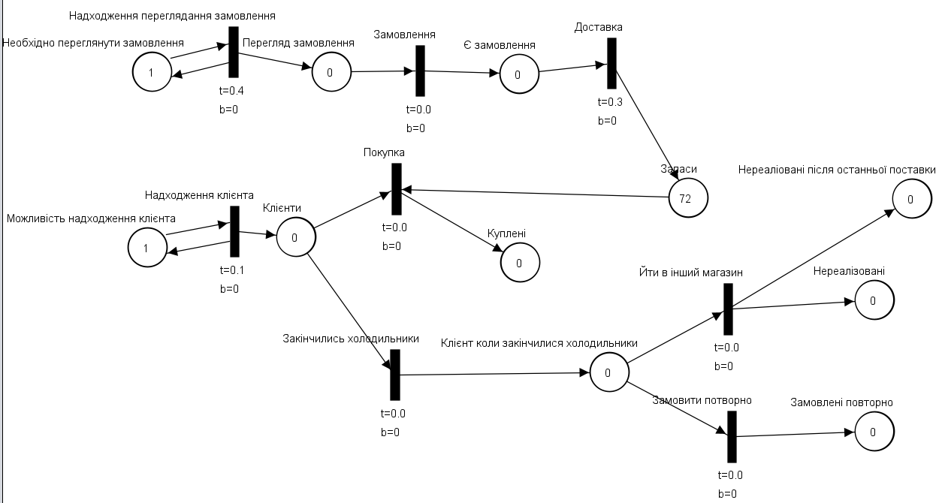

**4**

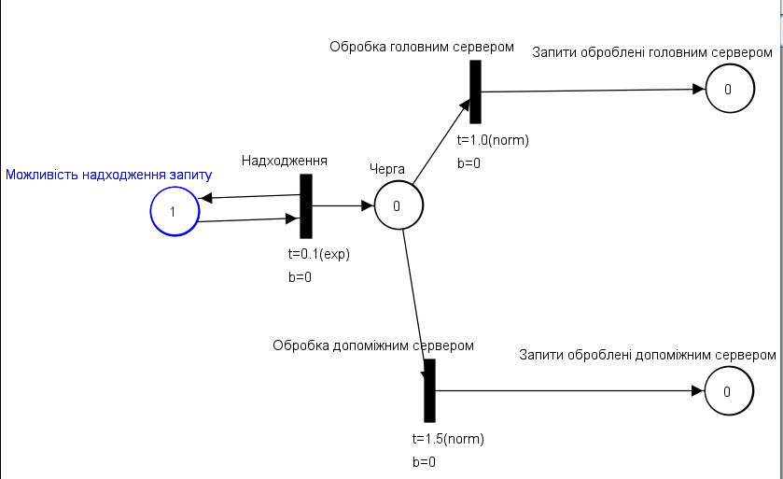

**Висновки**